Comunicat de presă

Data: Iulie 2025

Modernizarea transportului public electric si amenajarea infrastructurii de transport nemotorizat în municipiul Reșița – faza 2, cod SMIS 324188
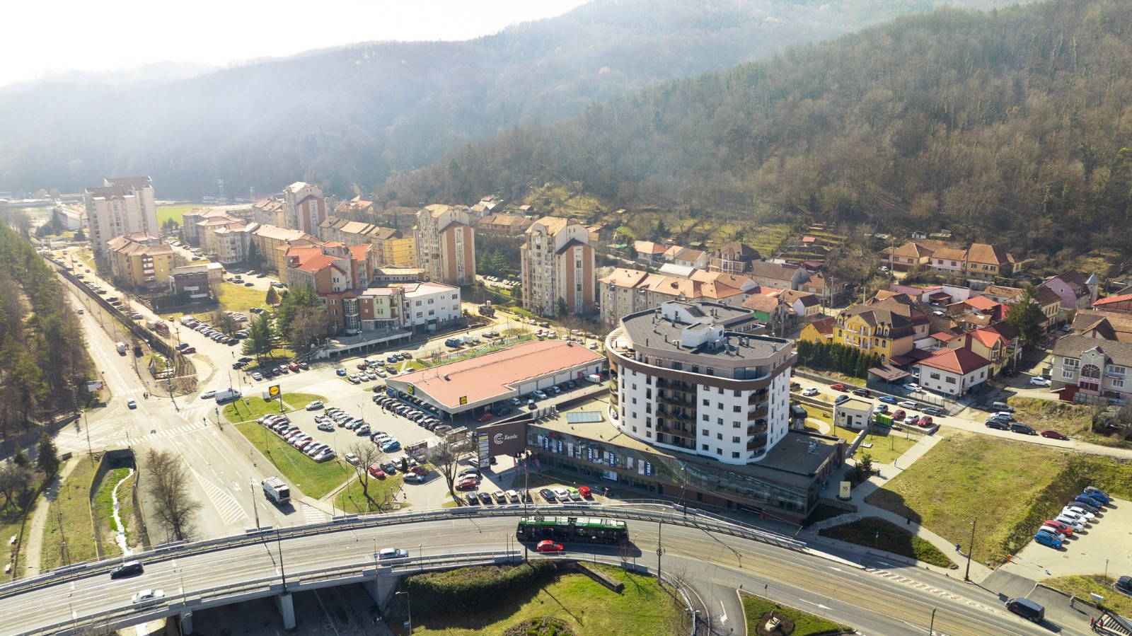
Modernizarea transportului public electric și amenajarea infrastructurii de transport nemotorizat în municipiul Reșița – faza 2 se apropie de finalizare, marcând cu succes atingerea tuturor rezultatelor propuse.
Obiectivul general al proiectului:
Obiectivul general al proiectului de investiții îl reprezintă reducerea emisiilor de CO₂ și creșterea calității vieții în municipiul Reșița, ca urmare a implementării unui pachet integrat și complementar de investiții în mobilitatea urbană durabilă a unității administrativ-teritoriale, reprezentat de reintroducerea transportului public nemotorizat cu tramvaiul, inclusiv a infrastructurii aferente de rulare, stații, spații publice și zone pietonale, piste pentru bicicliști, coabitare auto, depou, hală de garare, spații administrative și de mentenanță/reparații, realizare de spații verzi, măsuri de semnalizare, accesibilitate și siguranță rutieră adecvate circulației tuturor categoriilor de participanți la trafic.
Obiectivele specifice ale proiectului au vizat:
1. Asigurarea infrastructurii și suprastructurii de bază a maunicipiului Reșița pentru operarea serviciului public de transport călători nemotorizat, utilizând tramvaiul, pe un tronson cuprins între km 3+700 și 8+330 de cale;
2. Asigurarea infrastructurii de mobilitate urbană a municipiului Reșița, conectată și adiacentă infrastructurii și suprastructurii de transport călători cu tramvaiul, compusă din: 8.370 m de carosabil modernizat (89.954 m²), 5.130 m piste pentru bicicliști (12.434 m²), 50.497 m² de trotuare și zone pietonale, 3.402 m² parcări, 341 arbori maturi cu grad ridicat de retenție CO₂ plantați, 15.821 m² zone verzi;
3. Amenajarea a 9 stații de tramvai de-a lungul coridorului urban aferent proiectului – 1 de tip terminal și 8 cu peroane laterale, pentru asigurarea unor condiții moderne de așteptare în siguranță, protejate, cu facilități de informare și acces, moderne și accesibile.
Activitățile și rezultatele principale:
• Reducerea deplasărilor prin utilizarea transportului privat cu autoturisme în aria de studiu a proiectului: Valoare estimată pentru primul an de implementare a proiectului (anul de bază): 0; Valoare estimată pentru primul an de după finalizarea implementării proiectului: 6,1%; Valoare estimată pentru ultimul an al perioadei de durabilitate a contractului de finanțare: 5,3%
• Aliniamente de arbori și arbuști plantați: 341;
• Lungimea/suprafața traseelor/zonelor pietonale/semi-pietonale construite/modernizate/extinse: 0,050490 km²;
• Lungimea pistelor/traseelor pentru biciclete construite/modernizate/extinse: 5,13 km;
• Lungimea/suprafața infrastructurii rutiere (cu statut de stradă urbană) configurate/reconfigurate pe care se suprapun benzi separate ale transportului public de călători construite/extinse/modernizate: 8,37 km;
• Înființarea a 9 stații de transport public;
• Lungimea liniilor de tramvai construite/modernizate/rehabilitate/extinse: 9,363 km;
• Creșterea estimată a numărului de persoane care utilizează traseele/zonele pietonale/semi-pietonale construite: până la 352.293;
• Creșterea estimată a numărului de persoane care utilizează pistele/traseele pentru biciclete construite/modernizate: până la 65.463;
• Creșterea estimată a numărului de pasageri transportați în cadrul sistemelor de transport public de călători construite/modernizate/extinse: până la 739.928;
• Scăderea anuală estimată a gazelor cu efect de seră: până la 735,50 tone echivalent CO₂/an.
Durata de implementare:
Etapa I + Etapa II – 09.12.2019 – 30.06.2025
Grupul țintă vizat de proiect / beneficiarii finali:
Grupul țintă vizat de proiect este format din populația Municipiului Reșița.
Valoarea proiectului:
• Valoarea totală (Etapa I + Etapa II): 175.732.843 lei
• Contribuția UE / FEDR (Etapa I + Etapa II): 100.461.711 lei
• Valoare Etapa I (POR 2014–2020): 82.121.950 lei
• Contribuția UE / FEDR Etapa I (POR 2014–2020): 69.102.757 lei
• Valoare Etapa II (PRV 2021–2027): 93.610.893 lei
• Contribuția UE / FEDR Etapa II (PRV 2021–2027): 31.358.954 lei
Informații contact:
Nume: David Vladimir
Funcția: Manager proiect
Telefon: 0722 333 764
Email: vladimir.david@primariaresita.ro

Programul Regional Vest este principalul instrument de finanțare din fonduri europene care sprijină creșterea economică și îmbunătățirea calității vieții locuitorilor din Regiunea Vest.
Proiectul este cofinanțat de Uniunea Europeană, prin ADR Vest, în calitate de Autoritate de Management pentru Programul Regional Vest 2021–2027. Pentru informații detaliate despre program, accesați www.vest.ro.
Conținutul acestui material nu reprezintă în mod obligatoriu poziția oficială a Uniunii Europene sau a ADR Vest.
Proiectul cu titlul „Modernizarea transportului public electric și amenajarea infrastructurii de transport nemotorizat în municipiul Reșița – faza 2” a fost finanțat prin REGIO – Programul Operațional Regional 2014–2020 – Etapa I, cod SMIS 127264, și prin Programul Regional Vest 2021–2027 – Etapa II, cod SMIS 324188. Pentru informații detaliate despre Programul Regional Vest, accesați www.vest.ro.
Conținutul acestui material nu reprezintă în mod obligatoriu poziția oficială a Uniunii Europene sau a ADR Vest.

